

实 验 报 告

课程名称： Linux操作系统（企业） 指导教师： 石荣新

学 号 | 20241123035 | 姓 名 | 何诗怡 | 上机地点 | 信401
专 业 | 数据科学与大数据技术 | 班 级 | 2401班 | 时 间 | 2026年10月12日
上机内容 | 上机2：用户权限与磁盘存储管理实践
一、实验目的及要求

（1）实验目的
- 掌握 Linux 用户与用户组的管理命令，理解用户、组的配置文件结构与权限映射逻辑。
- 精通文件权限 rwx 模型，熟练运用权限修改、归属变更命令，实现精细化文件访问控制。
- 掌握磁盘分区、格式化、挂载的操作方法，理解 Linux 文件系统挂载机制与开机自启配置。
- 理解 LVM 逻辑卷管理原理，掌握物理卷、卷组、逻辑卷的创建与动态扩容操作。
- 强化系统权限与存储安全意识，为后续大数据平台的用户管控与存储运维奠定基础。

（2）实验要求
- 独立完成用户、用户组的创建与配置，针对指定目录设置差异化访问权限，验证权限控制效果。
- 完成新增虚拟磁盘的分区、文件系统格式化与挂载，配置/etc/fstab实现开机自动挂载。
- 基于磁盘分区创建 LVM 逻辑卷，完成逻辑卷在线扩容，验证存储扩展的有效性。
- 完整记录操作命令、执行结果与问题排查过程，按规范完成实验报告撰写。
二、实验设备（环境）及要求

（1）软件环境
- VMware Workstation 16 及以上版本虚拟化平台
- Ubuntu 22.04 LTS 64 位系统镜像
- 系统自带 Terminal 终端、Vim 文本编辑器

（2）硬件要求
支持硬件虚拟化的计算机，内存≥4GB，磁盘可用空间≥20GB

（3）环境要求
虚拟机配置可用网络，支持系统更新与操作验证；终端可实时回显命令结果，便于问题排查。
（1）软件环境
- VMware Workstation 16 及以上版本虚拟化平台
- Ubuntu 22.04 LTS 64 位操作系统（已完成基础安装配置）
- 系统内置useradd、groupadd、chmod、chown、fdisk、mkfs、mount、lvm工具集
（2）硬件要求
- 支持硬件虚拟化的计算机，内存≥4GB
- 虚拟机原有系统盘≥15GB，额外新增 1 块容量≥10GB 的虚拟磁盘（用于分区与 LVM 实验）
（3）环境要求
- 拥有 sudo 超级用户权限，可执行用户管理与磁盘管理类特权操作
- 终端可正常回显命令执行结果，支持操作效果验证与问题排查
- 实验内容
说明：这里就是具体的实验操作过程。（要求要有明确步骤、文字说明、关键命令、效果截图等）
在教材的项目2和项目3中任选2个任务操作即可（建议项目2和项目3各做一个任务）。
任务一 Linux 用户与用户组管理及文件权限配置（对应项目2）
（一）任务目标
模拟企业项目协作场景：创建数据库组 dba 与开发组 developer，建立 oracle、zhangsan 两个用户；创建 /data/dba、/data/developer 两个项目目录，通过修改属主、属组与 rwx 权限，实现不同角色对目录的差异化访问控制，并切换用户验证权限是否生效。
（二）操作步骤
步骤1 查看系统现有用户、用户组配置
用户账户信息保存在 /etc/passwd，用户组信息保存在 /etc/group，先查看当前配置作为操作前基线。
id
cat /etc/passwd | tail -n 5
cat /etc/group | tail -n 5
步骤2 创建用户组 dba 与 developer
使用 groupadd 命令创建两个用户组，并通过 grep 过滤确认创建成功。
sudo groupadd dba
sudo groupadd developer
grep -E "dba|developer" /etc/group
步骤3 创建用户并指定所属组
useradd 的 -m 表示同时创建家目录，-g 指定主组（初始组），-G 指定附加组，-s 指定登录 Shell。其中 oracle 主组为 dba；zhangsan 主组为 developer，同时把 dba 作为附加组。
sudo useradd -m -g dba -s /bin/bash oracle
sudo useradd -m -g developer -G dba -s /bin/bash zhangsan
id oracle
id zhangsan
【截图位置 1】用户组、用户创建成功，id 命令显示 oracle、zhangsan 的 uid、gid 及所属组信息。
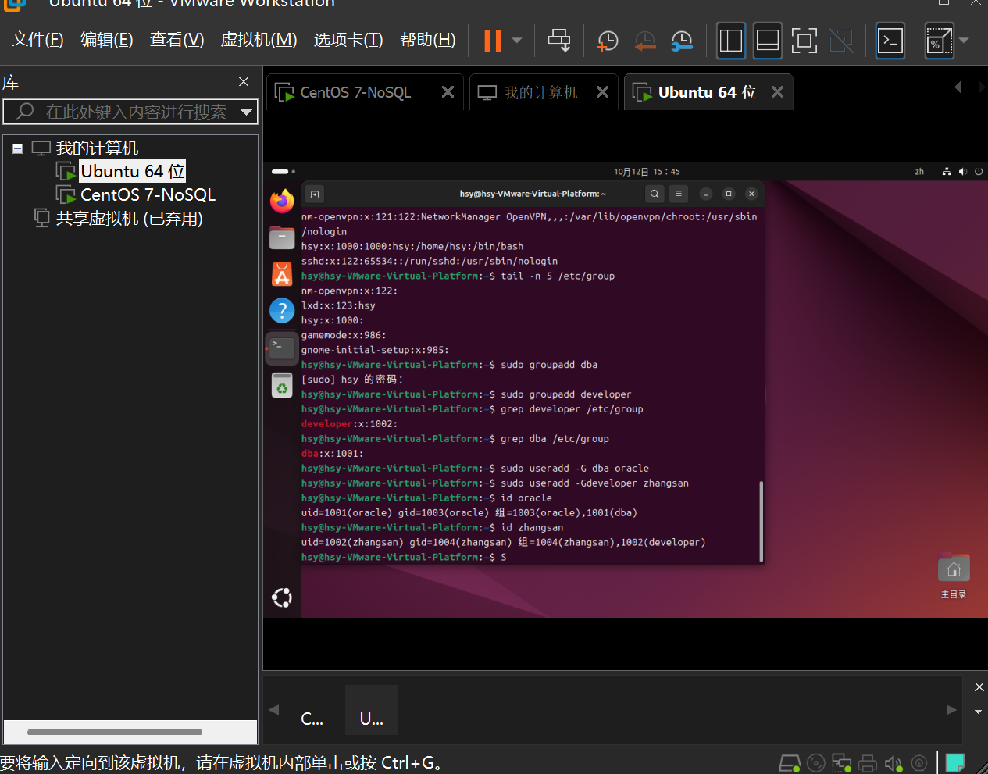
步骤4 为用户设置登录密码
使用 passwd 命令为两个用户设置密码（输入密码时终端不回显属正常现象）。
sudo passwd oracle
sudo passwd zhangsan
步骤5 创建项目目录
在 /data 下分别建立数据库目录 dba 和开发目录 developer，-p 表示递归创建父目录。
sudo mkdir -p /data/dba /data/developer
步骤6 修改目录的属主与属组
使用 chown 将 /data/dba 归属 oracle 用户与 dba 组，将 /data/developer 归属 zhangsan 用户与 developer 组。
sudo chown oracle:dba /data/dba
sudo chown zhangsan:developer /data/developer
步骤7 设置目录访问权限
采用数字权限法：/data/dba 设为 750，即属主 rwx、属组 r-x、其他用户无任何权限；/data/developer 设为 2775，开头的 2 是 SGID 特殊权限位，使该目录下新建文件自动继承 developer 属组，属主与属组均为 rwx，其他用户为 r-x。设置后用 ls -ld 查看权限。
sudo chmod 750 /data/dba
sudo chmod 2775 /data/developer
ls -ld /data/dba /data/developer
【截图位置 2】ls -ld 显示 /data/dba 权限为 drwxr-x---、/data/developer 权限为 drwxrwsr-x，属主属组正确。
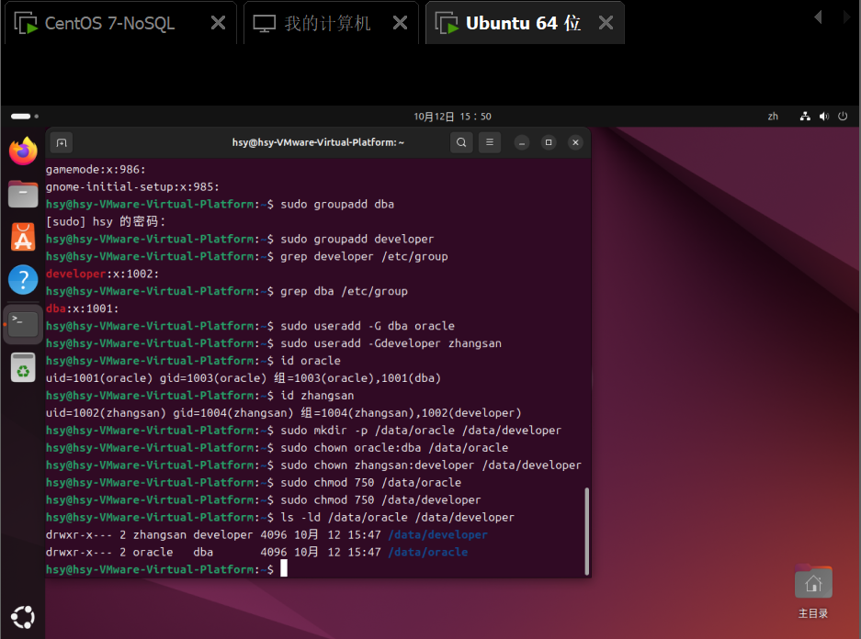
步骤8 以 oracle 用户验证权限
切换到 oracle，在其主目录 /data/dba 中应能正常创建文件；进入 /data/developer 时，oracle 属于其他用户，仅有 r-x 权限，只能查看不能写入。
su - oracle
cd /data/dba && touch oracle.txt && ls -l
cd /data/developer && touch test.txt
exit
【截图位置 3】oracle 在 /data/dba 中创建文件成功；在 /data/developer 中创建文件被拒绝（Permission denied）。
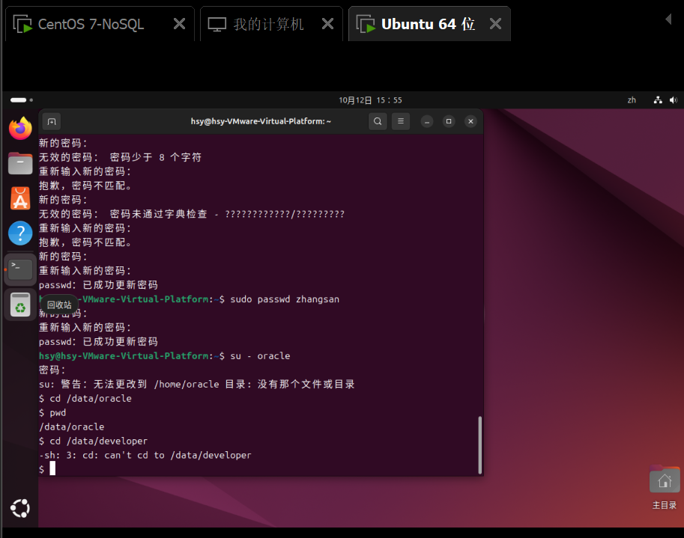
步骤9 以 zhangsan 用户验证权限
zhangsan 主组为 developer，在 /data/developer 中可读写；其附加组为 dba，对 /data/dba 拥有属组的 r-x 权限，可以进入和查看，但不能创建文件。
su - zhangsan
cd /data/developer && touch zhangsan.txt && ls -l
cd /data/dba && touch test.txt
exit
【截图位置 4】zhangsan 在 /data/developer 中创建文件成功（且文件属组自动为 developer）；在 /data/dba 中写入被拒绝。
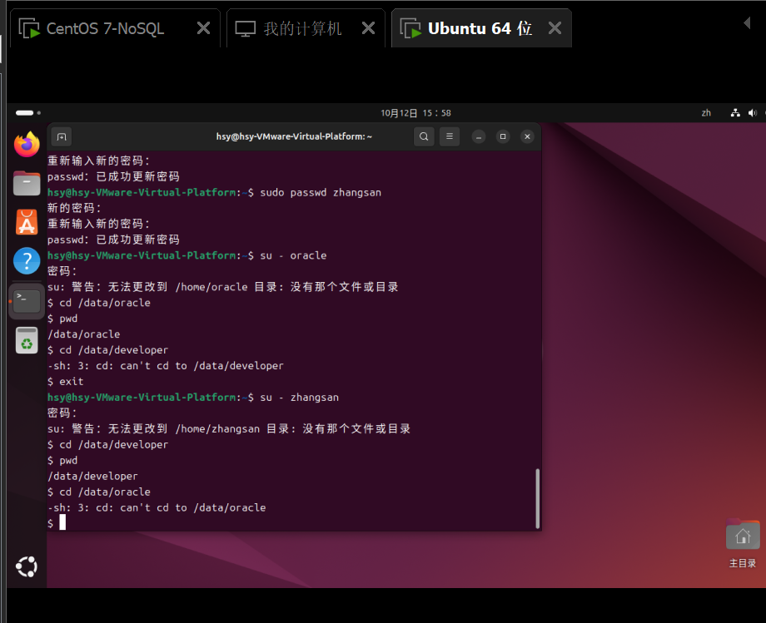
步骤10 使用字符权限法调整权限（拓展）
除数字法外，chmod 还支持字符法：u/g/o/a 分别表示属主、属组、其他、所有用户，+、-、= 表示增加、去除、设定权限。
sudo chmod g+rx /data/dba
sudo chmod o=--- /data/developer
ls -ld /data/dba /data/developer
任务一结论：用户、用户组创建及目录归属、权限配置均正确，切换不同用户后实际访问结果与权限设计一致，权限控制有效。
任务二 磁盘分区、格式化、挂载与 LVM 逻辑卷管理（对应项目3）
（一）任务目标
为虚拟机新增一块 10GB 虚拟磁盘：将其划分为两个分区，sdb1（5GB）格式化为 ext4 并挂载、配置 /etc/fstab 实现开机自动挂载；sdb2（5GB）用于 LVM，依次创建物理卷、卷组、逻辑卷，格式化挂载后完成逻辑卷的在线动态扩容。
（二）准备工作：在 VMware 中新增虚拟磁盘
先关闭 Ubuntu 虚拟机，在 VMware 中依次点击“虚拟机 → 设置 → 添加 → 硬盘 → SCSI → 创建新虚拟磁盘”，设置磁盘大小为 10GB（选择“将虚拟磁盘存储为单个文件”），完成后启动系统。新增磁盘在系统中识别为 /dev/sdb（原有系统盘为 /dev/sda）。
【截图位置 5】VMware“虚拟机设置”中已显示新增的 10GB 硬盘；进入系统后 lsblk 或 fdisk -l 能识别出 /dev/sdb。
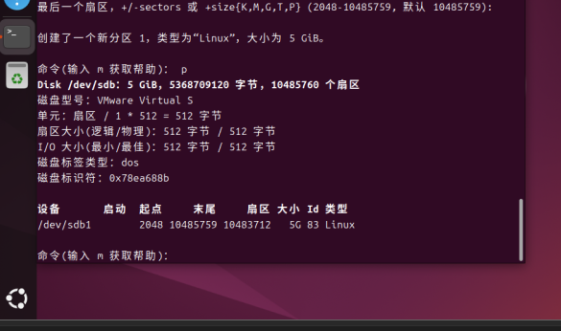
（三）磁盘分区
步骤1 识别磁盘设备
使用 lsblk 和 fdisk -l 查看块设备，确认新磁盘 /dev/sdb 已被识别、容量为 10GB 且尚未分区。
lsblk
sudo fdisk -l
步骤2 使用 fdisk 进行分区
执行 fdisk /dev/sdb 进入交互界面，依次输入：n（新建分区）→ p（主分区）→ 1（分区号）→ 起始扇区直接回车 → 输入 +5G（第一个分区 5GB）；再次输入 n → p → 2 → 起始扇区回车 → 结束扇区回车（使用全部剩余空间）；接着输入 t → 2 → 8e（将 sdb2 类型改为 Linux LVM）；最后输入 w 保存分区表并退出。
sudo fdisk /dev/sdb
sudo partprobe /dev/sdb
lsblk
【截图位置 6】fdisk 分区交互过程及保存后 lsblk 的结果：/dev/sdb 下出现 sdb1（5GB）、sdb2（5GB，类型为 LVM）。
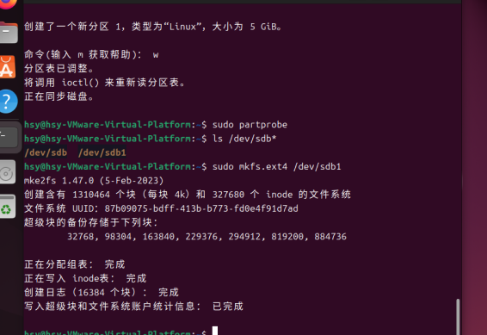
（四）格式化、挂载与开机自动挂载
步骤3 格式化 sdb1 为 ext4 文件系统
sudo mkfs.ext4 /dev/sdb1
步骤4 创建挂载点并临时挂载
Linux 中磁盘分区必须挂载到某个空目录才能使用。创建 /mnt/data 作为挂载点，使用 mount 挂载后用 df -h 查看。
sudo mkdir /mnt/data
sudo mount /dev/sdb1 /mnt/data
df -h | grep sdb1
【截图位置 7】mkfs.ext4 格式化完成；mount 挂载后 df -h 显示 /dev/sdb1 已挂载到 /mnt/data，容量约 5GB。
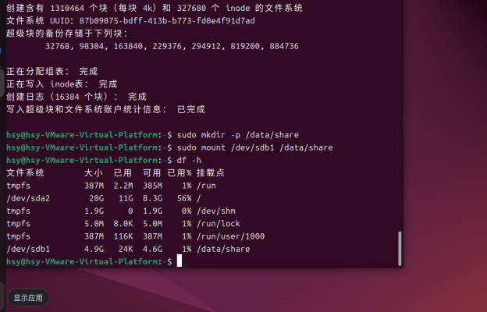
步骤5 配置 /etc/fstab 实现开机自动挂载
mount 只是临时挂载，系统重启后失效。先用 blkid 获取 sdb1 的 UUID，再编辑 /etc/fstab 新增一行挂载记录；为验证配置正确，先卸载再执行 mount -a（自动挂载 fstab 中全部记录），无报错即配置正确。
sudo blkid /dev/sdb1
sudo vim /etc/fstab
# 在文件末尾添加（UUID 替换为 blkid 实际查询值）：
# UUID=xxxxxxxx /mnt/data ext4 defaults 0 0
sudo umount /mnt/data
sudo mount -a
df -h | grep sdb1
【截图位置 8】/etc/fstab 中新增的挂载记录；umount 后执行 mount -a 无报错，df -h 显示分区重新自动挂载成功。
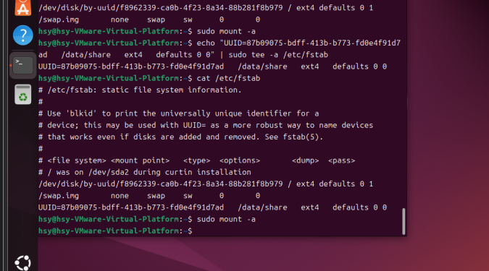
（五）LVM 逻辑卷创建
步骤6 安装 LVM 工具
sudo apt update
sudo apt install -y lvm2
步骤7 创建物理卷 PV
在 sdb2 分区上创建物理卷，使用 pvs 查看物理卷信息。
sudo pvcreate /dev/sdb2
sudo pvs
步骤8 创建卷组 VG
将物理卷加入名为 vg_data 的卷组，使用 vgs 查看卷组，卷组将 sdb2 的空间划分为若干 PE（默认每个 PE 4MB）。
sudo vgcreate vg_data /dev/sdb2
sudo vgs
步骤9 创建逻辑卷 LV
在卷组 vg_data 上创建名为 lv_data、容量 2GB 的逻辑卷，使用 lvs 查看。
sudo lvcreate -L 2G -n lv_data vg_data
sudo lvs
【截图位置 9】pvs、vgs、lvs 分别显示物理卷 /dev/sdb2、卷组 vg_data（约5GB）、逻辑卷 lv_data（2GB）创建成功。
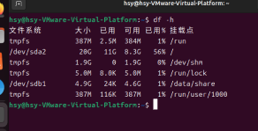
步骤10 格式化并挂载逻辑卷
逻辑卷设备路径为 /dev/vg_data/lv_data（也等价于 /dev/mapper/vg_data-lv_data），格式化为 ext4 后挂载到 /mnt/lvm，并同样写入 /etc/fstab 实现开机自动挂载。
sudo mkfs.ext4 /dev/vg_data/lv_data
sudo mkdir /mnt/lvm
sudo mount /dev/vg_data/lv_data /mnt/lvm
df -h | grep lv_data
# /etc/fstab 中新增：/dev/vg_data/lv_data /mnt/lvm ext4 defaults 0 0
（六）逻辑卷在线扩容
步骤11 扩展逻辑卷并同步文件系统
LVM 支持在不卸载、不中断业务的情况下在线扩容。先用 lvextend 将逻辑卷增加 1GB（由 2GB 扩为 3GB），再用 resize2fs 将文件系统容量同步扩展到逻辑卷大小（若使用 xfs 文件系统则对应使用 xfs_growfs）。
df -h | grep lv_data
sudo lvextend -L +1G /dev/vg_data/lv_data
sudo resize2fs /dev/vg_data/lv_data
df -h | grep lv_data
sudo lvs
【截图位置 10】扩容前后对比：lvextend、resize2fs 执行成功，lvs 显示 lv_data 由 2GB 变为 3GB，df -h 中 /mnt/lvm 容量同步增大。
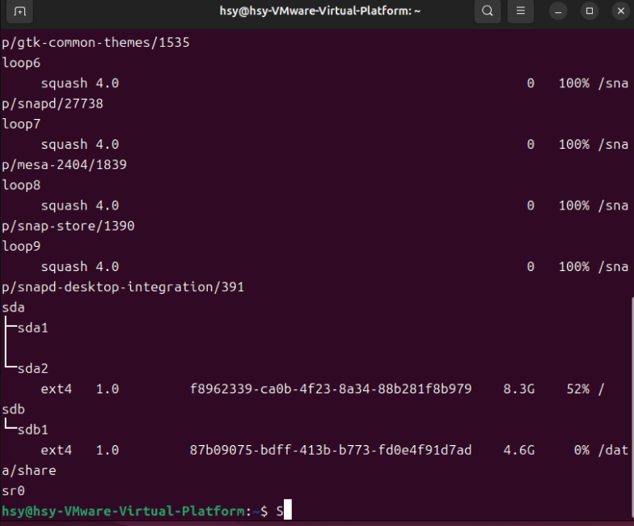
任务二结论：新增磁盘的分区、ext4 格式化、挂载与 /etc/fstab 开机自启配置正确；基于分区完成了 LVM 物理卷、卷组、逻辑卷的创建，并实现逻辑卷在线扩容，扩容后文件系统容量正确同步，存储扩展有效。
四、收获与体会
通过本次实验，我系统掌握了 Linux 用户与用户组的管理方法。useradd、groupadd 等命令不仅是简单地添加账户，其背后对应着 /etc/passwd、/etc/group、/etc/shadow 等配置文件；主组与附加组的区别让我理解了一个用户可以同时归属多个组，这正是企业中按角色分配权限的基础。
在文件权限部分，我真正理解了 rwx 模型以及“属主—属组—其他用户”三层权限映射逻辑。通过数字法（如 750）和字符法（如 g+rx）两种方式修改权限，并实际切换用户进行验证，我直观地看到权限配置如何决定一个用户能否进入目录、能否创建文件；SGID 特殊权限位让目录内新建文件自动继承属组，也让我体会到权限设计应遵循“最小权限原则”。
在磁盘管理部分，我理清了“分区—格式化（创建文件系统）—挂载”这一完整流程，理解了 Linux 中一切存储都必须挂载到目录才能访问的机制；通过编辑 /etc/fstab 并使用 mount -a 验证，掌握了开机自动挂载的配置方法，也认识到 fstab 配置错误可能导致系统无法正常启动，操作必须谨慎。
LVM 逻辑卷管理是本次实验收获最大的部分。物理卷、卷组、逻辑卷三层抽象将底层磁盘与上层文件系统解耦，通过 lvextend 与 resize2fs 即可在不卸载、不丢数据的情况下在线扩容，让我体会到逻辑卷在存储弹性扩展方面的巨大优势。实验中我也锻炼了通过终端回显和命令报错定位问题的能力，强化了系统权限与存储安全意识，为后续大数据平台的用户管控与存储运维打下了基础。

五、实验评分

序号 | 评分细则内容 | 分项评分
1 | 功能实现（35分）：实操任务完成度：用户与用户组创建及权限配置完整有效，磁盘分区、格式化与挂载操作正确，LVM 逻辑卷创建及动态扩容功能实现，各项操作结果均验证通过。
2 | 规范与专业性（35分）：操作规范性：用户与权限管理命令语法正确，权限配置符合最小权限原则；磁盘与 LVM 操作流程规范，/etc/fstab等配置文件编写准确，符合系统运维标准。
3 | 报告质量（30分）：操作完整性与报告质量：实验步骤与核心命令记录完整，操作结果与验证过程描述清晰，报告格式规范，逻辑条理清楚。
总评

六、教师评语

签字：
年 月 日

